Comunicato stampa

Zumtobel SERVICES: cresce l’offerta di servizi

Dornbirn, marzo 2014 - Zumtobel NOW! Si chiama così l’offerta con cui passare a una soluzione LED senza ulteriori costi. Inoltre i MAINTENANCE SERVICES per ONLITE assicurano ai gestori degli impianti di sicurezza una manutenzione in piena regola.

Zumtobel NOW! – Pacchetto completo per passare alla moderna tecnologia LED
Zumtobel NOW! è il nuovo pacchetto completo che Zumtobel offre ai clienti per sostituire facilmente un impianto tradizionale con un moderno sistema LED. In questo servizio Zumtobel si assume la gestione dell’intero progetto, realizzazione e assistenza comprese. Senza alcun costo aggiuntivo per i clienti in quanto i costi d’investimento e d’installazione si ripagano negli anni successivi con parte dei costi energetici risparmiati. Ciò vuol dire che sin dal primo giorno si potranno sfruttare i risparmi sulla corrente per ridurre i costi d’esercizio in azienda. L'accordo Zumtobel NOW! comprende tutte le operazioni necessarie: smontaggio e smaltimento dei vecchi apparecchi, consegna del nuovo sistema, installazione e avviamento. Per tutto il periodo di durata dell’accordo sono comprese anche la manutenzione e le riparazioni. Operativamente funziona nel seguente modo: Zumtobel visita il cliente sul posto, rileva i dati dell’impianto d’illuminazione esistente e fornisce una prima stima del potenziale di risparmio energetico passando alla tecnologia LED. In seguito un team di esperti Zumtobel, specialisti di luce, elettrotecnica, installazioni e manutenzioni, mettono a punto una proposta individuale con tempi e costi di realizzazione. In un primo momento il servizio Zumtobel NOW! sarà disponibile in Inghilterra, Belgio, Olanda, Germania, Austria e Svizzera.

I vantaggi che riserva ai clienti questo pacchetto di servizi completi sono evidenti:
- All inclusive: Zumtobel si fa carico dell’intero processo di ristrutturazione, vale a dire progetto e montaggio, avviamento e manutenzione.
- Nessun costo: passando a una moderna soluzione LED, con apparecchi efficienti e comandi intelligenti, non si genera alcun costo per il cliente. Anzi tutt’altro: con l’impianto LED i costi della corrente si riducono in modo significativo sin dal primo giorno.
- Nessun onere di manutenzione: gli apparecchi LED durano molto a lungo, fino a 50.000 ore. Spariscono pertanto tutti quei costi legati a sostituzioni di lampade, riparazioni e interventi di personale. E comunque la manutenzione fa parte dell’accordo NOW!
- Luce di qualità migliore: gli innovativi apparecchi LED con ottiche appositamente studiate migliorano la qualità della luce e della percezione. A tutto vantaggio dello stato di benessere e della produttività di chi lavora.
- Meno emissioni di CO₂: un impianto d’illuminazione efficiente procura meno emissioni di CO₂ e migliora pertanto la sostenibilità ambientale di un’azienda
- Rispetto dei divieti di lampade: le normative comunitarie stanno mettendo al bando tutte le lampade inefficienti. Passare a una moderna soluzione LED significa mettersi in regola risolvendo da subito il problema di un’imminente ristrutturazione.

Zumtobel MAINTENANCE SERVICES per ONLITE – pacchetto di manutenzione e controlli dell’illuminazione di sicurezza
Gli impianti di luce di sicurezza nelle aziende devono essere sempre tenuti in condizioni di funzionamento corretto. Prevedere una manutenzione regolare significa pertanto non solo ridurre i costi derivanti dall’impianto ma anche assicurare il rispetto delle disposizioni legislative. Zumtobel fornisce l’illuminotecnica necessaria allo scopo e da oggi offre anche Maintenance Services per ONLITE: vale a dire un servizio personalizzato per la manutenzione di impianti di sicurezza con alimentazione centrale o a batterie singole. Questo pacchetto prevede i controlli regolari delle centraline ONLITE local SB 128 e ONLITE central eBox, CPS e LPS, con interventi annuali di manutenzione e contatto diretto con gli esperti Zumtobel. Integrano l’offerta l’accesso a una banca dati specifica, un apposito manuale, sconti speciali sulle parti di ricambio e sessioni di addestramento. Il pacchetto prevede inoltre il controllo opzionale dei singoli apparecchi di luce e segnaletica di sicurezza. A seconda delle necessità i clienti possono scegliere tra due modelli di pacchetti di servizi.

Ottimizzare il consumo energetico
Un’altra soluzione online sviluppata da Zumtobel si chiama Lighting Performance Platform: con essa i clienti potranno confrontare i dati di consumo in edifici e locali in modo da mettere a fuoco i potenziali di risparmio. Questo tool di monitoraggio è perfettamente calibrato sui sistemi di gestione della luce, sorveglia i consumi e mette in evidenza in che modo si possa migliorare l’efficienza energetica con i comandi. La pratica visualizzazione in un diagramma SunBurst consente di gestire edifici, piani, locali e persino singoli posti di lavoro ottimizzandone il consumo energetico.

Didascalie delle immagini:
(Photo Credits: Zumtobel)
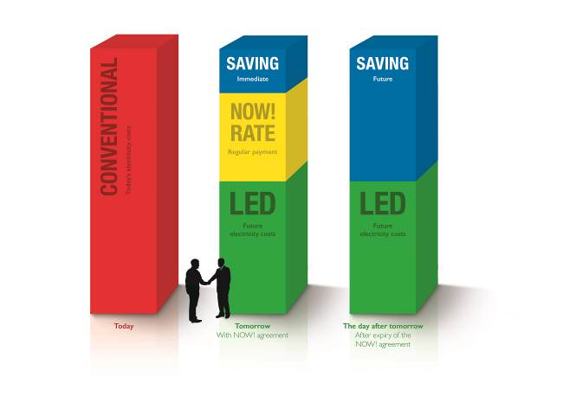
Foto 1: Con Zumtobel NOW! si passa a un impianto d’illuminazione LED senza farsi carico di costi ulteriori.

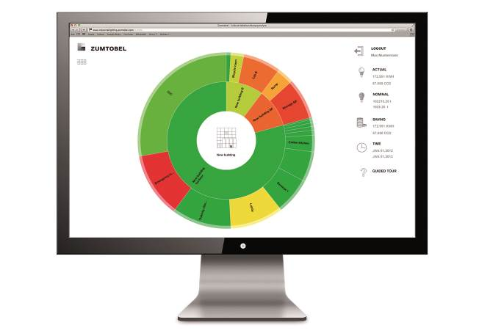
Foto 2: La pratica visualizzazione in un diagramma SunBurst consente di gestire edifici, piani, locali e persino singoli posti di lavoro ottimizzandone il consumo energetico.

Ulteriori informazioni:
Zumtobel Lighting GmbH  Sophie Moser  PR Manager  Schweizer Strasse 30  A-6850 Dornbirn  Tel +43-5572-390-26527  Cell. +43-664-80892-3074  E-Mail sophie.moser@zumtobel.com  www.zumtobel.com | Zumtobel Illuminazione Srl.  Matteo Pallaver  Marketing Communication  Via Isarco 1  I-39040 Varna  Tel +39 0472 273 31  Fax +39 0472 273 325  E-mail matteo.pallaver@zumtobel.com  www.zumtobel.it

Riguardo a Zumtobel
Zumtobel è leader internazionale di soluzioni illuminotecniche che consentono alle persone di vivere l’interazione tra luce e architettura. Come leader d’innovazione, Zumtobel offre una gamma completa di apparecchi di illuminazione di alta qualità e sistemi di gestione della luce per i più svariati campi di applicazione professionale: uffici e strutture educative, presentazione e vendita, hotel e wellness, salute e cura , arte e cultura, così come industria e ingegneria. Zumtobel è un marchio di Zumtobel AG con sede a Dornbirn, Vorarlberg (Austria).
Zumtobel. La luce.

